**Министерство образования Ставропольского края**

**Государственное казенное дошкольное образовательное учреждение**

**«ДЕТСКИЙ САД № 15 «Ласточка»**

**356146 г. Изобильный, улица Школьная– 3а;**

**ИНН 26070100063, КПП260701001**

**тел., факс (886545) 2-80-31**

**электронный адрес: gdou15@mail.ru**



# Проект ПДД

# «Внимание – дорога!»

# 

# В разновозрастной группе

# «Гномики»

# Подготовили:

# воспитатель: высшей

# квалификациионной категории

Бокова Зоя Александровна

г. Изобильный 2023 г.

**Описание материала**: проект для детей разновозрастной группы (4-7 лет) Он направлен на ознакомление детей с правилами дорожного движения, развития у них самостоятельности, внимательности, осмотрительности на дорогах, воспитания навыков личной безопасности, что особенно актуально для старших дошкольников, которым скоро предстоит идти в школу. И метод проекта является одним из наиболее действенных и эффективных.

**Тип проекта: долгосрочный**

**Январь - Май 2023 г.**

**Участники проекта: дети, родители.**

**Воспитатели: Бокова З.А.; Косицкая Л.В.**

**Учитель – логопед: Стрельцова А.А.**

**Актуальность**

В нашей стране, как и во всем мире, увеличивается число дорожно-транспортных происшествий. По статистике каждой десятой жертвой ДТП является ребенок. Часто это связано с несоблюдением правил дорожного движения, их незнанием. Предоставленные самим себе, дети мало считаются с реальными опасностями на дороге, так как недооценивают собственные возможности, считая себя ловкими и быстрыми. У них еще не выработалась способность предвидеть возможность возникновения опасности в быстро меняющейся дорожной обстановке, поэтому важно научить детей дорожной грамоте, правилам поведения на улице.

**Цель проекта**

Продолжать формировать у детей старшего дошкольного возраста основы безопасного поведения на улице, знание правил дорожного движения.

**Задачи проекта**

**Развивающие:-** Развивать осторожность, внимательность, самостоятельность на дороге;

**Воспитательные:**  - Воспитывать навыки личной безопасности и чувство самосохранения;

**Образовательные:** - Продолжать знакомить детей с остановкой общественного транспорта, правилами дорожного движения, дорожными знаками, предназначенными для водителей и пешеходов. Уметь предвидеть опасное событие и по возможности его избегать, а при необходимости действовать;

- Стимулировать познавательную активность, способствовать развитию коммуникативных навыков;

**Речевые:** - Способствовать развитию речи детей, пополнению активного и пассивного словаря детей в процессе работы над проектом;

Развивать связную речь.

### Этапы проекта:

**1 этап (постановка проблемы)**

- Изучение проблемы. Анкетирование родителей «Для чего необходимо знать правила дорожного движения?»

- Определить  продукт проекта:

а) создание макета улицы;

б) знание правил дорожного движения.

**2 этап (обсуждение проблемы, принятие задач)**

- Составление плана работы по теме проекта.

- Изучение методической литературы по проблеме

- Подбор художественной литературы, подготовка наглядного иллюстрированного материала по теме проекта.

- Проведение с детьми беседы по теме: «Соблюдайте правила дорожного движения! », «Внимание, дорожные знаки!», «Для чего нужен светофор» беседы с детьми о важности данной проблемы.

- Просмотр аудио и видео материала: «Уроки тётушки Совы», «Азбука пешехода», «Опасные ситуации»

- Пополнение предметно-развивающей среды.

**3 этап (работа над проектом)**

- Работа по решению задач реализации проекта, через:

1) Организацию непосредственной организованной образовательной деятельности:

- Познавательное развитие «Внимание – дорожные знаки», «Для чего нужен светофор»;

«Транспорт на улицах города».

- Развитие речи: Составление рассказов из личного опыта: « Как я ездил (а) в город»

«Художественное творчество»:

- рисование: « Автомобили на дороге», «Улицы города»;

- аппликация (коллективная) « Машины на нашей улице»

2) Составление творческих рассказов: «Что случилось бы, если бы не было правил дорожного движения?»; «Если бы все знаки перепутались?»

3) Чтение художественной литературы: Б.Житков «Светофор»; С.Волкова «Про правила дорожного движения»; О. Бедарев «Азбука безопасности»; В.Клименко «Происшествия с игрушками»; С.Михалков «Три чудесных цвета», «Моя улица», «Скверная история»; И.Мигунова «Друг светофор»; В.Иришин «Прогулка по городу»; А.Дмоховский «Чудесный островок», Н.Кончаловская «Самокат», В.Кожевников «Светофор», Д.Хурманек «Перекресток» и другие.

4) Рассматривание иллюстраций, картинок

5) Дидактические игры: «Ассоциации», «4 лишний» «Поставь дорожный знак», «Это я, это я, это все и мои друзья!», «Правильно разложи», «Весёлый жезл», «Узнай по описанию».

6) Разгадывание кроссвордов, отгадывание загадок.

**Взаимодействие с родителями:**

- консультация: «Как научить ребенка соблюдать правила дорожного движения»

- оформление папки-передвижки: «Самые важные правила- правила дорожного движения!»

- рекомендации по формированию навыков поведения на дороге

 - информация в родительский уголок: «Памятка по правилам дорожного движения»,

**4 этап**

- Выставка рисунков, плакатов, выполненных детьми.

- Представление продукта проекта - макет улицы, выполненные родителями, сделать тематический кейс «Светофорик».

- Квест - игры: « Тропинка здоровья», «Поиски сокровища»

**5 этап (постановка новой проблемы)**

- создание ситуации поиска новой информации и определение задач нового проекта: «Какие еще опасности могут встретиться нам на улицах?»

Разработанный план работы с детьми разновозрастной группы и их родителями в рамках ознакомления ребенка с правилами дорожного движения успешно выполнен, поставленные цели достигнуты, поставлена новая цель педагогического проекта;

По итогам педагогической диагностики в конце проведения проекта у большинства детей появилось и продолжило формироваться правильное понимание значимости правил дорожного движения для их жизни и здоровья. С детьми, показавшими средние результаты освоения материала, намечены индивидуальные маршруты развития по теме проекта, проведены рекомендательные беседы с родителями.

В ходе проведения проекта выдвинутая ранее гипотеза относительно динамики эффективности формирования навыков и умений поведения на улице у детей старшего возраста полностью подтвердилась. Именно благодаря освещению информации о ПДД с разных сторон и включению этой информации в различные виды деятельности детей была достигнута прямо пропорциональная положительная динамика после проведения проекта.

Особое значение, исходя из особенностей возраста детей, для проекта имела игровая деятельность, где с помощью моделирования, распределения ролей, делегирования определенных полномочий детям были закреплены теоретические знания о правилах безопасного поведения на дороге, в транспорте, в пути.

Использование данного проекта способствует более глубокому усвоению детьми правил дорожного движения, закреплению знаний и умений, формированию осознанного отношения к их соблюдению, развитие чувства контроля, самоконтроля, ответственности и предпосылок готовности отвечать за свои поступки.

**Методическая литература:**

К.Ю.Белая «Как обеспечить безопасность дошкольников»;

«Ребёнок на улице» изд. детство С-П. 2008.год;

В.А.Добряков «Три сигнала светофора»;

В.Э.Рубляк «Правила дорожного движения»;

Е.С.Смушкевич, А.Я.Якупов «Мы по улице идем»;

В.Г.Клименко « обучайте дошкольников правилам дорожного движения

**Приложения**

**Анкета для родителей по ПДД.**

1.С какого возраста нужно обучать детей ПДД?_________________________

2.Что необходимо сделать, чтобы оградить детей от опасности, подстерегающей их на дороге?_______________________________________

3.Всегда ли Вы правильно переходите проезжую часть дороги?____________

4.Ведя ребёнка в детский сад, Вы отпускаете его самостоятельно переходить дорогу?___________________________________________________________

5.Как со своим ребёнком обходите транспорт на остановке?_______________

6.Сокращаете ли Вы дорогу, если спешите с ребёнком в д/с?_______________

7.Разрешаете ли Вы играть детям на проезжей части дороги?______________

8.Какие ситуации считаете опасными?

В анкетировании приняли участие 7 родителей.

Из анкетирования родителей стало ясно, что они очень мало внимания уделяют проблеме освоение детьми правил дорожного движения, не знают, как правильно объяснить детям и рассказать о правилах поведения на дороге; нуждаются в квалифицированной помощи педагогов.

**Конспект НОД**

**По теме: "Соблюдай правила дорожного движения"**

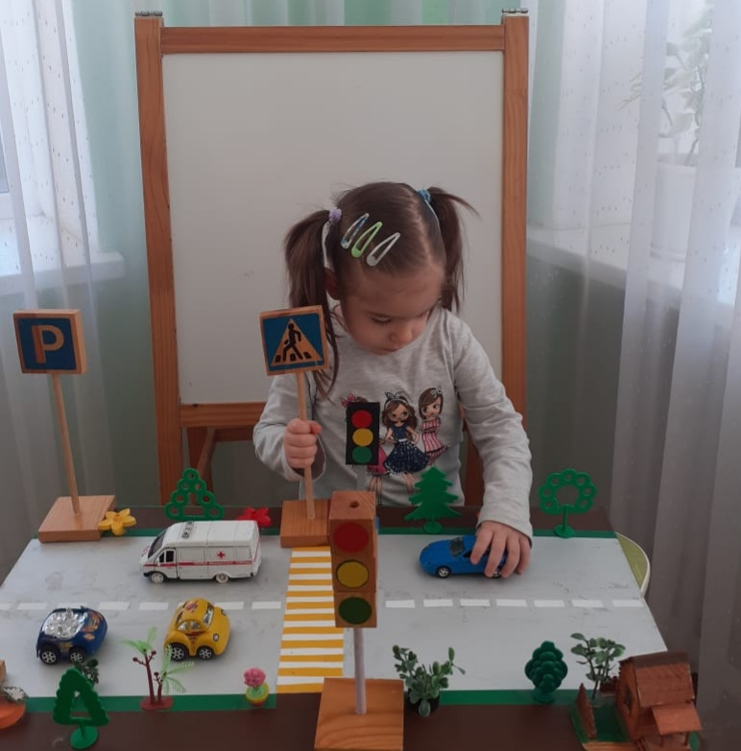

**Цель:**закрепление знаний о правилах дорожного движения.

**Задачи:**

* Закрепить понятия «улица», «проезжая часть», «пешеходный переход», «тротуар»;
* Уточнить знания детей о работе светофора;
* Развивать словарный запас и математические способности;
* Воспитывать культуру поведения на дорогах и в общественном транспорте.

Тип занятия: комплексный.

Атрибуты для занятия: Макет улицы, игрушечные машины.

**Ход занятия**

1. Беседа

Ребята, встали полукругом, сегодня я хочу поговорить с вами о правилах дорожного движения. Посмотрите сюда внимательно, здесь у нас макет улицы, которая была бы удобная для всех, и для пешеходов, и для транспорта. Прежде всего, что такое улица? (*Дорога, где* *стоят дома*). Правильно, это дорога, вдоль которой стоят дома. А где по улице двигается транспорт? (*По проезжей* *части)*. Правильно по проезжей части. А кто мне покажет проезжую часть? (*Дети показывают*). Хорошо, молодцы. А как показать, что транспорт едет в разных направлениях, один к центру, другой от центра. Кто нам покажет движение в разных направлениях? (*Дети показывают*). Сосчитайте и скажите: сколько к центру едут машин, а сколько от центра? (*Дети отвечают*). Молодцы.

А теперь, ребятки, поиграем в игру «Скажи наоборот».

Длинная – короткая  
Широкая – гладкая  
Мокрая – сухая  
Скоростная – тихая, медленная.

Делаем вывод: одна и та же дорога в разную погоду, в разное время года может быть разной. Солнце светит – дорога сухая, дождь льет – дорога мокрая.

Кроме транспорта на улице ходят пешеходы. Ребята, как называется то место, где пешеход переходит дорогу? (*Пешеходный переход*). Правильно. А как называется та часть, которая нужна пешеходам? (*Тротуар)*. Правильно. Ребята чтобы передвигаться, по тротуару нужно тоже знать правило, идти нужно с правой стороны, чтобы не мешать встречному движению.

На макете есть еще светофор. Кто скажет, для чего нужен светофор? (*Чтобы не было на улице аварий*).

3. Физкультминутка

Наши маленькие ноги  
Шагают бойко по дорожке. *(Шагают.)*Путь везде открыт для нас

А теперь мы побежим, *(Бегут.)*Мы ведь к поезду спешим  
Опоздать боялись мы,  
Очень беспокоились  
Вот теперь мы пассажиры   
Хорошо устроились. *(Садятся.)*

Если мы ходим по улице, мы – (*пешеходы),* если едем на транспорте, мы – (*пассажиры).* Что же получается? Мы с вами должны знать все правила дорожного движения.

– Ребята, расскажите нам, как надо вести себя на общественном транспорте?

* Войти в транспорт спокойно, не толкая других.
* В транспорте не шуметь, не играть, мешая другим.
* Если есть место сесть или усадить маму и сесть к ней на колени.
* Если нет места, то нужно удобно встать и крепко держаться.
* Нельзя высовываться из окон, высовывать руки.

Ребята есть такое правило когда выходишь из автобуса и вдруг вам надо перейти на другую сторону то автобус нужно обходить сзади. Так как водитель сидящий высоко может не заметить идущего перед автобусом пешехода ( Показ ситуации на макете)

- Ребята, а как правильно нужно переходить дорогу (Ответы детей, и показ на макете)

Игра «Можно нельзя»

*Дети, если можно крутят рули, если нельзя, сжимают пальцы.*

Кататься на велосипеде можно: на остановке автобуса, во дворе, на стадионе, на проезжей части, в детском саду, по лужам, по лестнице, по тротуару.

Загадывание загадок

Если ты спешишь в пути через улицу пройти  
Там иди, где весь народ, где знак есть … (*пешеход*).

Ты должен твердо знать всегда:  
Для машин есть мостовая, а для прохожих… (*тротуар*).

Спозаранку за окошком стук и звон, и кутерьма.  
По прямым стальным дорожкам ходят красные дома… (*трамвай*).

Три моих волшебных глаза управляют всеми сразу  
Я моргну – пойдут машины, встанут женщины, мужчины.  
Отвечайте вместе хором, как зовусь я? (*Светофор*.)

Выходя на улицу, приготовь заранее  
Вежливость и сдержанность  
А главное … (*внимание*).

В два ряда дома стоят,  
10, 20, 100 подряд  
И квадратными глазами  
Друг на друга глядят… (*улица*).

Дом по улице идет, на работу всех везет  
Носит обувь из резины и питается бензином… (*автобус*).

Ребята, на этом наша беседа заканчивается. Скажите, пожалуйста, что вам показалось трудным на занятии, а что вы узнали сегодня нового? (ответы детей).

Сегодня вы были очень активные, молодцы. Надеюсь, после сегодняшнего занятия, вы будете соблюдать правила дорожного движения. Спасибо все

**Конспект НОД**

**По теме: «Транспорт на улицах города»**

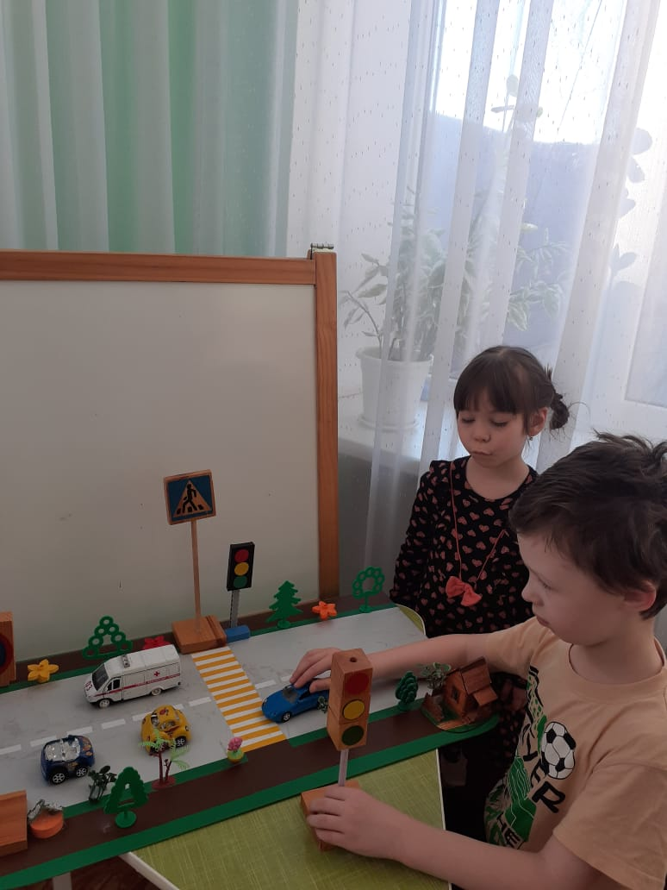**Цель**: Формирование знаний о транспорте, его видах и назначении.

**Задачи (предполагают реализацию всех образовательных областей):**

* Дать детям первоначальные знания о транспорте.
* Научить различать виды транспорта и понимать его предназначение, закреплять умение работать с информацией, ставить цели по её поиску. Развивать логическое мышление, память, ориентацию в окружающей детей обстановке.
* Формировать навыки работы со сверстниками, договариваться со сверстниками обогащения словаря ребёнка, умение составлять описательный рассказ адекватно оценивать свои действия и полученный результат, анализировать работу других детей.
* Воспитывать старательность и трудолюбие.

**Использование технологий:**

1. ИКТ;
2. Здоровье сберегающие технологии;
3. Развивающие технологии.

**Приёмы руководства деятельностью детей:**

1. Приёмы постановки целей и мотивации деятельности детей: демонстрация фотографий, создание проблемной ситуации, возможность высказать способы решения.
2. Приёмы активизации деятельности детей в процессе НОД: беседа, игры, создание проблемной ситуации, анализ и выводы, физкультминутка.
3. Приёмы организации практической деятельности детей: ситуация выбора элементов для работы, организация продуктивной деятельности.
4. Приемы поддержания интереса у детей: игровые ситуации, ситуация выбора, планирование, физкультурная пауза, чередование видов детской деятельности.
5. Приёмы оценки и самооценки: поощрение, взаимопомощь детей, обсуждение

**Ход занятия:**

Воспитатель: Эй, ребята, подходите,

Друг на друга посмотрите.

Поздоровайтесь ладошками,

Улыбнитесь всем немножко. (Внимание на гостей)

В: Какое настроение у вас стало?

Д: Хорошее

В: Ребята, у меня сейчас тоже хорошее настроение и я хочу поделиться им с вами. Я хочу показать вам фотографию, посмотрите. Кто на ней изображён? (Показ групповой фотографии, где дети маленькие).

Д: Это мы.

В: Правильно, посмотрите, какие вы были малыши.

Когда вы пришли в детский сад вы не умели, не одеваться, не умели правильно держать карандаш.

Теперь, когда я смотрю на вас, я вижу. Что вы очень изменились, подросли и многому научились, многое узнали.

Ксюша скажи, чему ты научилась за это время?

Паша, что нового и интересного ты узнал в детском саду?

А, от кого ты это узнал? Как?

(Ответы детей)

Надо же, какой длинный путь мы прошли.

Ребята вам нравиться ходить в детский сад? Почему?

Я не зря вас спросила ведь мы прошли такой путь или проехали? Или пролетели?

Раз так, я знаю, что вы любите играть, и я сейчас хочу с вами поиграть в игру «Встаньте те…»

(Дети садятся по кругу на стульчики).

-Встаньте те, кто любит играть в машинки?

-Встаньте те, кто приходит в детский сад пешком?

-Встаньте те, кто приезжает в детский сад на автобусе?

-Встаньте те, кого привозят в детский сад на машине?

-Встаньте те, кого сегодня привела мама в детский сад?

-Встаньте те, кого привёл сегодня папа?

-Встаньте те, то пришёл в детский сад один без взрослых?

Посмотрите ребята вы сейчас все сидите, это значит, что вы все приходите в детский сад с взрослыми. Как вы думаете почему? (Ответы детей).

В: Ребята, послушайте, до нас доносятся, какие то звуки (Дать детям послушать звуки транспорта)

-Что это за звуки?

Д: Это едет поезд, машина, летит самолёт, гудит корабль.

В: Верно эти звуки издаёт разный транспорт. Ребята, а вы догадались, о чём мы сегодня будем разговаривать?

Д: О транспорте

В: Верно.

В: Ребята, что вы знаете о транспорте? А, что бы вы хотели узнать о транспорте? (Ответы детей)

А какими способами мы можем узнать о транспорте?

Д: Спросить у взрослых, спросить у сверстника, посмотреть в компьютере в журналах, книгах, посмотреть картинки.

(На доску вывешивается схема, по которой дети будут искать информацию)

В: С начало мы с вами посмотрим фильм про транспорт, после чего мы все вместе будем узнавать о транспорте, а чтобы не забыть, можно пользоваться схемой, но с начало нужно повторить наши правила:

(Дети повторяют правила поведения).

Дети расходятся по желанию, рассматривают книги, журналы, картинки, спрашивают у взрослых, общаются со сверстниками, смотрят в компьютере (ноутбуке).

В: Ребята, а теперь попробуйте описать свой транспорт, а остальные дети попробуют его угадать. (Дети описывают и угадывают транспорт и показывают картинку со своим транспортом). Хвалить детей, спрашивать у кого, как и что они узнали.

Ребята, наверное очень интересно водить машину? (Ответы детей)

Скажите, а вы сейчас можете быть шофёрами? Почему? (Ответы детей)

Чтобы водить машину нужно получить права. Конечно, настоящим автомобилем вы управлять ещё не можете, но мы с вами можем пофантазировать и поиграть. Хотите?

Д: Да.

Физкультминутка « Мы шофёры».

Едем, едем на машине (Движение рулём)

Нажимаем на педаль (Ногу согнуть в колене, вытянуть)

Газ включаем, выключаем (Рычаг повернуть к себе, от себя)

Смотрим пристально мы вдаль (Ладонь ко лбу)

Дворники счищают капли, влево, вправо-чистота (Дворники)

Волосы ерошит ветер (Пальцами взъерошить волосы)

Мы шофёры хоть куда (Большой палец правой руки вперёд).

(Звучит звук поломки)

Ребята посмотрите, в нашем компьютере произошёл сбой, и весь транспорт перепутался, вы поможете, мне расставить его правильно.

Как вы думаете, какой транспорт лишний?

-Грузовик, автобус, поезд и корабль. Почему?

-Автомобиль, грузовик, поезд, самолёт.

-Скорая помощь, полицейская машина, пожарная машина, автобус.

Дети распределяют, транспорт тем самым закрепляют, знания о транспорте.

(Звучит звук, что дети со всем справились)

В: Ребята вы сегодня были очень внимательными, что вам больше всего понравилось, а что нет? В чём были трудности, а что давалось с лёгкостью?

Дети высказывают своё мнение и предлагают свои варианты.

Дети выходят из зала и находят сюрприз маленькие кораблики.

**Конспект НОД**

**По теме: (Рисование) «Автомобили на дороге»**

**«Автомобили на дороге» Миша З.**

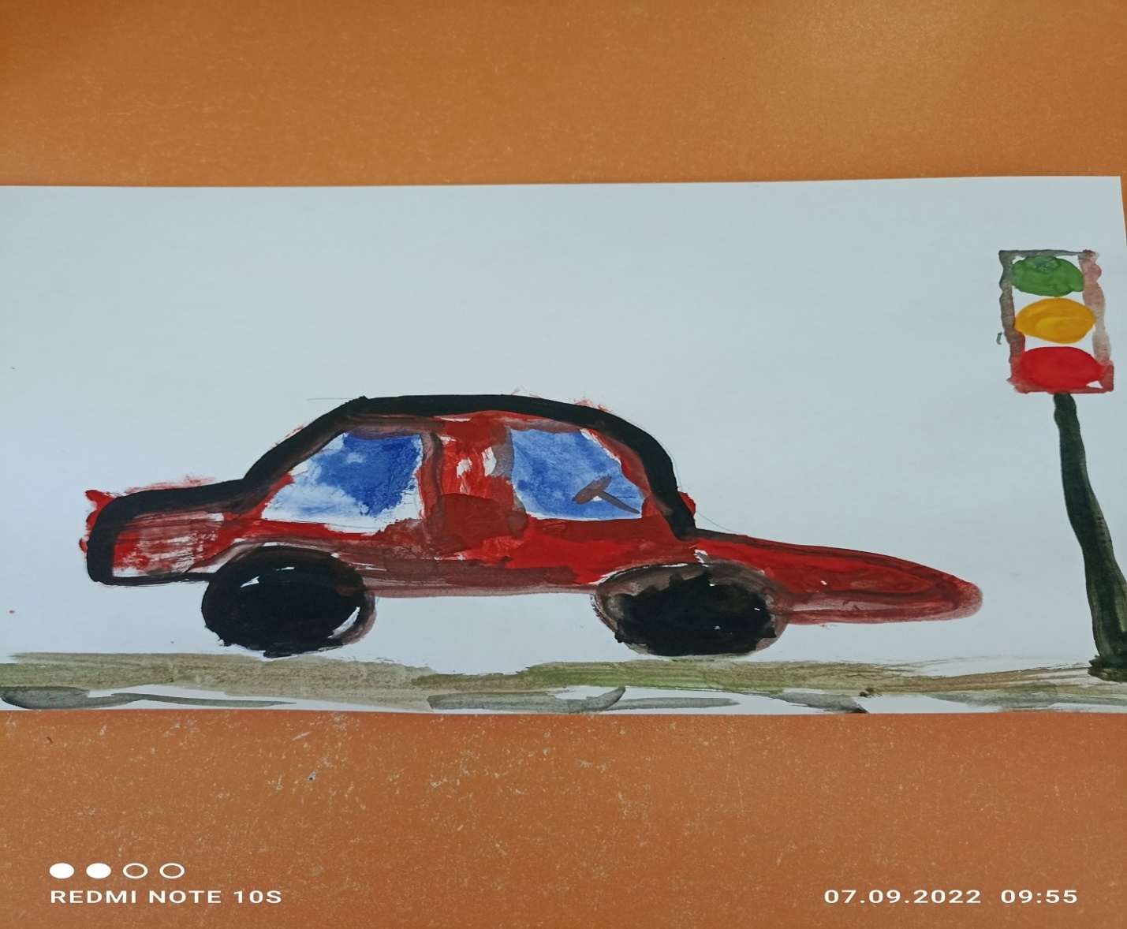

**Цель:** Создание условий для развития умений у детей рисовать машины.

**Словарная работа:**Вертолет, самолет, поезд, автобус, машина, трактор, лодка, пароход. Летит, плывет, едет. Воздушный, наземный, водный.

**Материалы:**предметные картинки по теме *«*Транспорт*»*; рисунки *«Автобус», «Легковой автомобиль», «Грузовой автомобиль»*; листы бумаги, цветные карандаши, простой карандаш.

**Ход :**

1. **Вводная часть.**

**Воспитатель:** Мы сегодня отправимся с вами в путешествие. На чем можно путешествовать? (дети перечисляют)

**Дети:** На автобусе, поезде, машине.

**Воспитатель:** Отгадайте загадку.

Домик на колесах с нетерпением ждем,

Он сейчас подъедет, мы в него войдем,

Там кондуктор просит всех билеты взять.

Домик на колесах, как его назвать? *(автобус)*

**Воспитатель:** А теперь послушайте стихотворение.

1. Едем с папой на машине,  
   Есть у нас автомобиль.  
   На проселочной дороге  
   Позади клубиться пыль.  
   Я кричу: «Скорее, папа, нажимай на тормоза,  
   Видишь, вышла на дорогу неученая коза».  
   Мне понятно без ученья, а коза – ей не понять  
   То, что правила движенья нужно строго соблюдать. (В. И. Мирясова)
2. ***Грузовой автомобиль***Сам в кабину не могу я залезть пока.  
   До чего же велико колесо грузовика –  
   В кузов даже заглянуть не удастся мне,  
   Посмотреть, что там храниться в кузове на дне.  
   А в кабине виден руль.  
   Дверца на замке.  
   Но унес ключи шофер на своем брелке.  
   Подожду его чуть-чуть – у него обед.  
   Может быть, меня прокатить.

**Воспитатель:**Как одним словом можно назвать автобус, пожарную машину, скорую помощь, автомобиль и т. д?  
**Дети:**Транспорт.  
**Воспитатель:**А самолет считается видом транспорта?  
**Дети:**Да, самолет воздушный вид транспорта.  
**Физкультминутка.**  
*Самолеты загудели (Вращение перед грудью согнутыми в локтях руками)  
Самолеты полетели, (Руки в стороны, поочередно наклоны в стороны)  
На полянку тихо сели (Руки к коленям).  
Да и снова полетели (Руки в стороны, наклоны в стороны).*

**2.Основная часть.**

**Воспитатель:** Давайте рассмотрим, из каких частей состоит машина? Автобус?  
**Дети:** Есть кабина, колеса, кузов.  
**Воспитатель:** Какую форму имеют колеса?  
**Дети:** Круглую.  
**Воспитатель:** Какую форму имеет кузов?  
**Дети:**Прямоугольную.  
**Воспитатель:** А какая кабина у машины?  
**Воспитатель:** Как сделать круглыми края прямоугольника? Нужно аккуратно, медленно срезать края прямоугольника.  
**Воспитатель:** Сначала вырезаем детали для машины, автобуса, а затем приклеиваем на бумагу.  
**Пальчиковая гимнастика** **«Транспорт»**  
Автобус, троллейбус, машина, трамвай –   
О них ты на улице не забывай (*соединение пальцев по очереди с большим)*  
В морях – корабли, ледоколы, суда, (*то же пальцами другой руки)*  
Они очень редко заходят сюда.

**Воспитатель:** Ребята, приступаем к рисованию своей машины. (Дети рисуют. Воспитатель помогает тем детям, которые затрудняются).

**Воспитатель:** Ребята, вы молодцы! Все справились с заданием – у вас получились замечательные автобусы. А скажите, что нужно сделать, чтобы наш автобус завелся и поехал?

**Дети:** Завести мотор, посадить водителя и т. п.

**Воспитатель:** Вот сейчас мы с вами это попробуем сделать.

1. **Заключительная часть.**

**Воспитатель:** Молодцы, ребята, завели свои автобусы. Ребята, о чем мы сегодня с вами говорили?

**Дети:** О транспорте.

**Воспитатель:** Теперь вы знаете, что транспорт бывает разный. Какой он бывает?

**Дети:** Транспорт бывает наземный, водный и воздушный. А еще бывает пассажирский, грузовой и специальный транспорт.

**Воспитатель:** А к какому транспорту относится автобус, который мы сегодня рисовали?

**Дети:** К пассажирскому.

**Воспитатель:** Правильно. Молодцы, ребята. Ребята, кому легко было рисовать транспорт? А кому показалось трудно? Да мы всё равно все справились и у нас получились интересные работы.

**Конспект НОД**

**По теме: (познание) «Для чего нужен светофор».**

**Цель**: Формирование представлений детей о светофоре.

Программные задачи:

- расширить и закрепить знания детей о сигналах светофора и правилах дорожного движения. **Ход.**

Воспитатель: Ребята, отгадайте загадку:

Три моих волшебных глаза

Управляют всеми сразу.

Я моргну – пойдут машины,

Встанут женщины, мужчины.

Отвечайте вместе, хором

Как зовусь я?.. (Светофором).

Воспитатель: (показывает макет светофора) Для чего нужен светофор?

Дети: Светофор нужен для того, чтобы регулировать дорожное движение, чтобы на улицах и дорогах был порядок.

Воспитатель: Что обозначает каждый сигнал светофора?Красный цвет – опасный цвет.Это значит – хода нет.

Желтый – не спешите,

И сигнала ждите.

Цвет зеленый говорит:

Вот теперь вам путь открыт!

Разыгрывание ситуации «Мальчик и светофор»

**Составление творческого рассказа.**

Рассказ Анастасии С.« Если б не было светофоров на улицах города».

Я думаю, если на улицах города не было б светофоров или они вдруг сломаются, то может случиться беда. Водители на больших перекрёстках в машинах не смогут узнать, когда им можно ехать и куда нужно заворачивать. А пешеходам трудно будет переходить дороги. Так как на улице много движется машин. Детям будет трудно ходить в детские сады и школы.

«Светофор» Анастасия С.

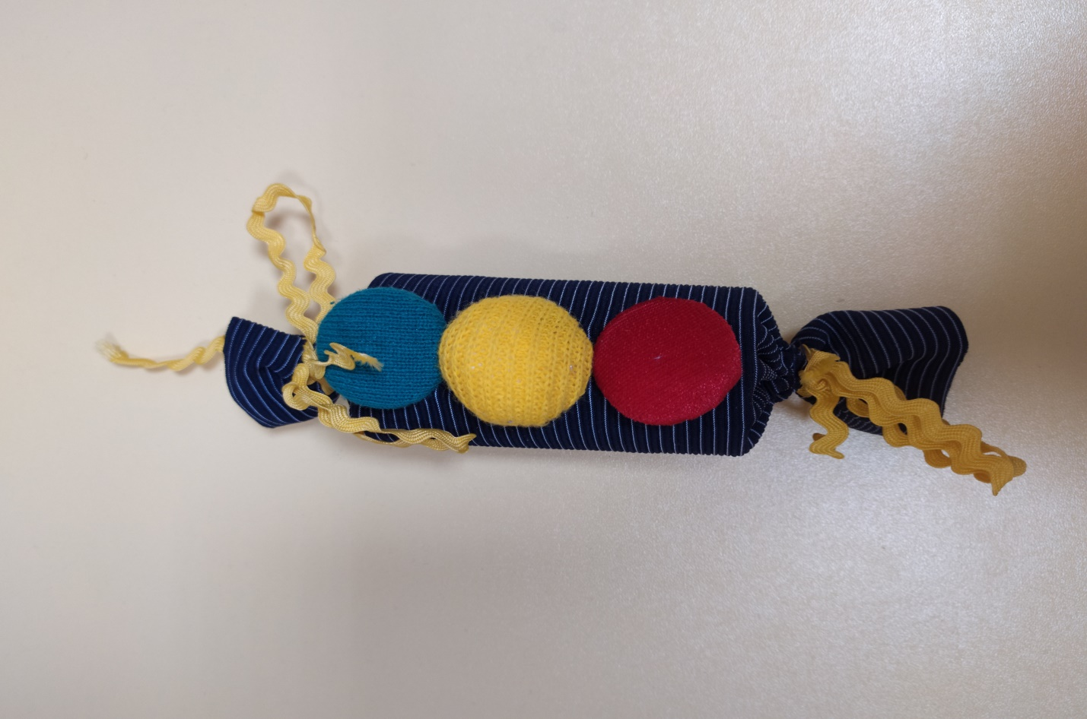

**Дидактические игры.**

**Игра «Отгадай транспорт»**

**Цель:** развивать воображение, мышление.

Ребенок загадывает любое транспортное средство. Он должен его изобразить без слов, используя только движения тела. Остальные дети отгадывают, какое транспортное средство он будет изображать (троллейбус, карета, теплоход, паровоз, вертолёт)

**Игра «Весёлый жезл»**

Задачи: обобщить представление о правилах поведения пешеходов на улице; активизировать знания детей, их речь, память, мышление; воспитывать желание выполнять ПДД в жизни.

Правила: слушать внимательно ответы товарищей и не повторяться. Выигрывает та команда, которая назовёт больше правил для пешеходов. Давать ответ можно, только получив жезл.

**"Домино»**  
Игра знакомит детей с дорожными знаками, средствами регулирования дорожного движения и опознавательными знаками транспортных средств.

Цель: закреплять знаки дорожного движения, мышление, внимание, диалогическую речь.

**Ассоциации « Правила дорожного движения»**

Цель: развивать логическое мышление, память, мелкую моторику рук. Учить детей подбирать дорожные знаки по сюжету картинок.

«4 - лишний»

Цель: закреплять с детьми знаки дорожного движения, учить распознавать их по группам : запрещающие, предупреждающие, знаки сервиса.

**«Внимание дорога»**

Цель: развивать диалогическую речь детей, продолжать учить детей объяснять свой выбор, закреплять название дорожных знаков.

**Игра «Это я, это я, это все мои друзья»**

Цель: развивать слуховое внимание, мышление.

Вопросы:

Кто из вас идет вперед

Только там где переход?

2. Кто летит вперед так скоро,

Что не видит светофора?

3. Знает кто, что свет зеленый

Означает, путь открыт.

А что желтый свет всегда

О вниманье говорит?

4. Знает кто, что красный свет

Это значит, хода нет?

5. Кто из вас, идя домой,

Держит путь по мостовой?

6 Кто из вас в вагоне тесном

уступил старушке место?

**1.Беседа по картине «Улица города».**

**Цель:**

закрепить знания детей о ПДД.

**Задачи:** Учить вести беседу, отвечая на вопросы воспитателя. Воспитывать у детей культуру поведения на улицах и дорогах.

**Ход беседы:** Предложить детям рассмотреть картину, задать следующие вопросы: Какой транспорт едет по улице? Где можно ходить пешеходам? Кто стоит посередине улицы? Покажите, где стоит инспектор ДПС. За чем он наблюдает? Как он регулирует движение? Какие машины вы видите на улице? Зачем нужны грузовые машины?

После этого дети по предложению воспитателя рассказывают о видах транспорта, изображённых на картинке (автобусе, трамвае, троллейбусе).

**2.Сюжетно - ролевая игра «Инспектор ДПС».**

**Цель:** закрепить правила перехода через дорогу с регулировщиком, обобщить знания детей.

**Задачи:** Проверить знания детей о ПДД. Способствовать развитию внимательности, наблюдательности. Формировать у детей желание соблюдать правила дорожного движения.

**Ход игры:** Шофёр берёт автобус, заправляет его бензином, едет по маршруту. По мостовой едут пожарные, грузовые, легковые, молочные машины. Шофёры едут на зелёный свет, стоят на красный. Осторожно ведут машины, чтобы не сбить людей. Инспектор ДПС регулирует движение.

**Оборудование**: костюм инспектора ДПС, коляски с куклами, жезл, автобус, машины, руль, светофор, пешеходный переход.

**3.Игра «Автошкола».**

**Цель:** Научить ориентироваться в пространстве. Проверить и закрепить знания ПДД на улицах и дорогах.

**Задачи:** Закреплять известные ПДД, расширить кругозор детей. Развивать навыки применения ПДД у детей. Воспитывать у детей культуру поведения на улицах и дорогах.

**Ход игры**: Часть детей – пешеходы, другие – водители (у них в руках рули, на груди – эмблемы с изображением машин); один ребёнок – инспектор ДПС (регулировщик), у него в руках жезл. Регулировщик стоит боком к пешеходам, пешеходы идут, а машина в это время стоят. Регулировщик поворачивается боком к машинам, они едут, пешеходы стоят. Регулировщик поднимает руку вверх – и машины, и пешеходы приготовились.

**4. Прогулка «Правила для пешеходов».**

**Цель:** Расширять знания детей о правилах поведения на улице.

**Задачи**: Закреплять знание изученных правил дорожного движения. Формировать навыки правильного ориентирования в сложной обстановке дорожного движения. Воспитывать культуру поведения на улице.

**Ход прогулки:**

Воспитатель: (беседа с детьми) Как называют людей, идущих по улице?

Мы с вами тоже идём по улице, значит, мы – пешеходы. Для того чтобы не мешать транспорту, пешеходы должны соблюдать правила дорожного движения. Мы их учили. Давайте вспомним, как надо ходить по улице.

• По улице надо идти спокойным шагом.

• Идти только по тротуару, по правой его стороне.

• Переходить дорогу только при зелёном сигнале светофора.

Воспитатель: (беседа с детьми) Дети, посмотрите внимательно и скажите, где люди могут переходить дорогу. Где находится переход через эту улицу?

Воспитатель подводит детей к переходу.

Воспитатель: (беседа с детьми) Как вы узнали, что именно здесь переход через дорогу.

По обе стороны перехода есть светофоры, которые разрешают или запрещают переходить улицу.

Воспитатель: (беседа с детьми) Посмотрите, как все переходят улицу.

Воспитатель предлагает детям определить, какое движение на улице – двустороннее или одностороннее, сказать об особенностях перехода.

Дети с воспитателем возвращаются в детский сад.

**Кроссворды - стихи загадки.**

**Загадки по ПДД:**

Всем знакомые полоски,

Знают дети, знает взрослый,

На ту сторону ведет… («Пешеходный переход».)

На машинах здесь, друзья,

Ехать никому нельзя,

Можно ехать, знайте, дети,

Только на…. («Велосипедная дорожка».)

А здесь, ребята, не до смеха,

Ни на чем нельзя здесь ехать,

Можно только своим ходом,

Можно только пешеходам. («Пешеходная дорожка».)

Этот знак заметишь сразу:

Три цветных огромных глаза.

Цвет у глаз определенный:

Красный, желтый и зеленый.

Загорелся красный – двигаться опасно.

Для кого зеленый свет – проезжай, запрета нет. (Светофор)

В белом треугольнике

С окаемкой красной

Человечкам-школьникам

Очень безопасно.

Этот знак дорожный

Знают все на свете:

Будьте осторожны,

На дороге … (дети).

Что за знак дорожный:

Красный крест на белом?

Днем и ночью можно

Обращаться смело!

Врач повяжет голову

Белою косынкою

И окажет первую помощь медицинскую. (Пункт медицинской помощи).

Тормози водитель. Стой!

Знак – запрет перед тобой.

Самый строгий этот знак,

Чтоб не въехал ты впросак.

Должен знак ты соблюдать,

«Под кирпич» не заезжать. (въезд запрещен).

Остановка, толпится народ.

Скоро автобус подойдёт.

Здесь ждут транспорт городской,

Едут в офис, в цех, домой.

Едут в школу, детский сад,

В праздник едут на парад.

В уличном круговороте

Транспорт городской в почете! (место остановки автобуса)

Долго ехали, устали,

И желудки заурчали,

Это нам они признались,

Что давно проголодались.

Не прошло пяти минут

Знак висит – обедай тут. (Пункт питания)

Этот знак для тех, кто болен

Кто здоровьем не доволен.

Придорожный Айболит

Вас подлечит, подбодрит. (пункт первой медицинской помощи)

Я знаток дорожных правил

Я машину здесь поставил

На стоянке у ограды

Отдыхать ей тоже надо! (место стоянки)

**Стихи по ПДД**

Светофор

Если свет зажегся красный,

Значит, двигаться опасно,

Свет зеленый говорит:

«Проходите, путь открыт!»

Желтый свет – предупрежденье:

Жди сигнала для движенья.

С. Михалков

Это улица моя

Посмотрите, постовой встал на нашей мостовой,

Быстро руку протянул, ловко палочкой взмахнул.

Вы видали? Вы видали?

Все машины сразу встали! Дружно встали в три ряда

И не едут никуда.

Знак « Пешеходный переход»

Пешеход! Пешеход!

Помни ты про переход!

Подземный, надземный,

Похожий на зебру.

Знай, что только переход

От машин тебя спасет.

***

Моя улица

Здесь, на посту, в любое время

Дежурный ловкий постовой,

Он управляет сразу всеми,

Кто перед ним на мостовой.

Никто на свете так не может

Одним движением руки

Остановить поток прохожих

И пропустить грузовики.

С. Михалков



**Министерство образования Ставропольского края**

**Государственное казенное дошкольное образовательное учреждение**

**«ДЕТСКИЙ САД № 15 «Ласточка»**

**356146 г. Изобильный, улица Школьная– 3а;**

**тел/факс: 8(86545) 2-80-31**

**e-mail: gdou15**[**@mail.ru**](mailto:detskydom4@mail.ru)

**ИНН 26070100063, КПП260701001**

*Подготовила: воспитатель высшей*

*квалификационной категории,*

*Бокова Зоя Александровна*

**Консультация для родителей.**

**Тема: «Как научить ребенка правилам**

**дорожного движения?»**

***Рекомендации родителям по обучению детей ПДД***

***При выходе из дома***

Если у подъезда дома возможно движение, сразу обратите внимание ребенка, нет ли приближающегося транспорта. Если у подъезда стоят транспортные средства или растут деревья, приостановите свое движение и оглядитесь – нет ли опасности.

***При движении по тротуару***

Придерживайтесь правой стороны. Взрослый должен находиться со стороны проезжей части. Если тротуар находится рядом с дорогой, родители должны держать ребенка за руку. Приучите ребенка, идя по тротуару, внимательно наблюдать за выездом машин со двора. Не приучайте детей выходить на проезжую часть, коляски и санки везите только по тротуару.

***Готовясь перейти дорогу***

Остановитесь, осмотрите проезжую часть. Развивайте у ребенка наблюдательность за дорогой. Подчеркивайте свои движения: поворот головы для осмотра дороги. Остановку для осмотра дороги, остановку для пропуска автомобилей. Учите ребенка всматриваться вдаль, различать приближающиеся машины. Не стойте с ребенком на краю тротуара. Обратите внимание ребенка на транспортное средство, готовящееся к повороту, расскажите о сигналах указателей поворота у машин. Покажите, как транспортное средство останавливается у перехода, как оно движется по инерции.

***При переходе проезжей части***

Переходите дорогу только по пешеходному переходу или на перекрестке. Идите только на зеленый сигнал светофора, даже если нет машин. Выходя на проезжую часть, прекращайте разговоры. Не спешите, не бегите, переходите дорогу размеренно. Не переходите улицу под углом, объясните ребенку, что так хуже видно дорогу. Не выходите на проезжую часть с ребенком из-за транспорта или кустов, не осмотрев предварительно улицу. Не торопитесь перейти дорогу, если на другой стороне вы увидели друзей, нужный автобус, приучите ребенка, что это опасно. При переходе по нерегулируемому перекрестку учите ребенка внимательно следить за началом движения транспорта. Объясните ребенку, что даже на дороге, где мало машин, переходить надо осторожно, так как машина может выехать со двора, из переулка.

**При  ожидании  транспорта**

Стойте только на посадочных площадках, на тротуаре или обочине.

**При посадке  и высадке из транспорта**

Выходите первыми, впереди ребенка, иначе ребенок может упасть, выбежать на проезжую часть. Подходите для посадки к двери только после полной остановки. Не садитесь в транспорт в последний момент (может прищемить дверями). Приучите ребенка быть внимательным в зоне остановки – это опасное место (плохой обзор дороги, пассажиры могут вытолкнуть ребенка на дорогу).

**Приучайте детей с раннего возраста соблюдать правила дорожного движения.**

**И не забывайте, что личный пример - самая доходчивая форма обучения!**

**​Рекомендации по формированию навыков поведения на улицах**

Навык переключения на улицу: подходя к дороге, остановитесь, осмотрите улицу в обоих направлениях.

Навык спокойного, уверенного поведения на улице: уходя из дома, не опаздывайте, выходите заблаговременно, чтобы при спокойной ходьбе иметь запас времени.

Навык переключения на самоконтроль: умение следить за своим поведением формируется ежедневно под руководством родителей.

Навык предвидения опасности: ребенок должен видеть своими глазами, что за разными предметами на улице часто скрывается опасность.

**Важно,** чтобы родители были примером для детей в соблюдении правил дорожного движения!

Не спешите,  переходите дорогу размеренным шагом!

Выходя на проезжую часть дороги,  прекратите разговаривать – ребёнок должен привыкнуть, что при переходе дороги нужно сосредоточиться.

Не переходите дорогу на красный или жёлтый сигнал светофора.

Переходите дорогу  только в местах,  обозначенных дорожным знаком  «Пешеходный переход».

Из автобуса, троллейбуса, трамвая, такси выходите первыми. В противном случае ребёнок может упасть или побежать на проезжую часть дороги.

Привлекайте ребёнка к участию в ваших наблюдениях за обстановкой на дороге: показывайте ему те машины, которые готовятся поворачивать, едут с большой скоростью и т.д.

Не выходите с ребёнком из-за машины, кустов, не осмотрев предварительно дороги, – это типичная ошибка, и нельзя допускать, чтобы дети её повторяли.

Посвятите отдельную прогулку правилам перехода через дорогу. Проверьте, правильно ли ваш ребенок их понимает, умеет ли использовать эти знания в реальных дорожных ситуациях. Для этого потренируйтесь вместе переходить по пешеходному переходу через проезжую часть с односторонним и двусторонним движением, через регулируемый и нерегулируемый перекрестки.

Не оставляйте детей без присмотра на улице, не разрешайте им играть вблизи проезжей части.

​ **Будьте осторожны на дороге!**

# 

# Памятка родителям по правилам дорожного движения

1.Необходимо учить детей не только соблюдать Правила дорожного движения, но и с самого раннего возраста учить их наблюдать и ориентироваться. Нужно учитывать, что основной способ формирования навыков поведения -  наблюдение, подражание взрослым, прежде всего родителям. Многие родители не понимая этого, личным примером обучают детей неправильному поведению на дороге.

2.Находясь с ребенком на проезжей части, не спешите, переходите дорогу размеренным шагом. Ни в коем случае нельзя бежать! Иначе вы научите спешить там, где надо наблюдать и соблюдать правила безопасности.

3.Не посылайте ребенка переходить или перебегать дорогу впереди вас - этим вы обучаете его переходить дорогу, не глядя по сторонам. Маленького ребенка надо крепко держать за руку, быть готовым при попытке вырваться - это типичная причина несчастных случаев.

4.Учите ребенка смотреть! У ребенка должен выработаться твердый навык: прежде, чем сделать первый шаг с тротуара, он поворачивает голову и осматривает дорогу во всех направлениях. Это должно быть доведено до автоматизма.

5. Начинать движение через проезжую часть на зеленый сигнал светофора можно только убедившись, что все машины остановились.

6.Учите ребенка оценивать скорость и направление будущего движения машины. Научите ребенка определять, какая машина едет прямо, а какая готовится к повороту.

7.Учите ребенка замечать машину. Иногда ребенок не замечает машину или мотоцикл, находящийся вдалеке. Научите его всматриваться вдаль.

8. Твердо усвойте сами и научите ребенка, что входить в любой вид транспорта и выходить из него можно только тогда, когда он стоит. Объясните ребенку, что нельзя прыгать на ходу.

9. Выходить на дорогу из-за стоящего транспорта нельзя!

10. Составьте для ребенка "Маршрутный лист" от дома до детского сада.Помните, необходимо выбрать не самый короткий, а самый безопасный путь. Несколько раз пройдите этот путь вместе с сыном или дочерью, убедитесь, что ребенок твердо усвоилэтот путь.